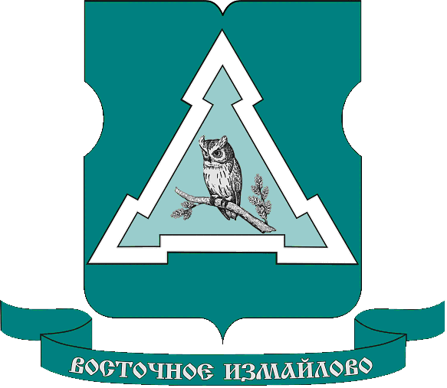

МУНИЦИПАЛЬНЫЙ ОКРУГ ВОСТОЧНОЕ ИЗМАЙЛОВО
В ГОРОДЕ МОСКВЕ

Отчет депутата Барышева А.С.

Москва
24.07.2020 г.
В 2019 году Совет депутатов муниципального округа Восточное Измайлово работал в соответствии с утвержденным планом. Я принял участие в 13 из 14 заседаний Муниципального собрания, из них 3 внеочередных, на которых было принято 72 решения Совета депутатов.
По рассматриваемым вопросам все материалы предварительно мною детально изучались, далее обсуждались на профильных комиссиях (бюджетно-финансовая комиссия и по регламенту), с приглашением ответственных лиц организаций, управы района и префектуры округа (по необходимости). Также принимались во внимание данные ранее предложения, а проект решения Совета депутатов подготавливался с учетом всего рассмотренного и в соответствии с действующим законодательством. После этого проект решения выносился на рассмотрение Совета депутатов, либо направлялся на доработку и устранение замечаний.
Особенно важными для района были следующие решения:
- О внесении изменений в решение Совета депутатов муниципального округа Восточное Измайлово от 12.03.2019 года №20 «О согласовании направления средств стимулирования управы района Восточное Измайлово города Москвы на проведение мероприятий по обустройству, текущему и капитальному ремонту дворовых территорий района Восточное Измайлово города Москвы в 2019 году»;
- О согласовании направления средств стимулирования управы района Восточное Измайлово города Москвы на проведение мероприятий по обустройству, текущему и капитальному ремонту дворовых территорий района Восточное Измайлово города Москвы;
- О внесении изменений и дополнений в Устав муниципального округа Восточное Измайлово;
- О проекте решения Совета депутатов муниципального округа Восточное Измайлово «О бюджете муниципального округа Восточное Измайлово на 2020 год и плановый период 2021-2022 годов»;
- О результатах конкурса на право заключения договоров на реализацию социальных программ (проектов) по организации досуговой, социально-воспитательной, физкультурно- оздоровительной и спортивной работы с населением по месту жительства в нежилых помещениях, находящихся в собственности города Москвы;
- О согласовании проекта изменения схемы размещения нестационарных торговых объектов на территории района Восточное Измайлово города Москвы.
В ходе заседаний Совета депутатов в отчетном периоде заслушивались отчеты и информация о результатах деятельности: главы управы района Восточное Измайлово города Москвы, начальника ОМВД России по району Восточное Измайлово города Москвы, главного врача Городской поликлиники №175 филиал №4 Департамента здравоохранения города Москвы, руководителей управляющих организаций района Восточное Измайлово, ГБУ Территориальный Центр социального обслуживания «Восточное Измайлово», многофункционального центра предоставления государственных услуг, обслуживающего население муниципального округа Восточное Измайлово, руководителя ГБУ «Детский – досуговый центр Восточное Измайлово». По всем отчетам информация была принята к сведению, были даны соответствующие рекомендации и высказаны пожелания.
В моей работе использовались традиционные и эффективные методы депутатской работы. Такие как: регулярные встречи с избирателями, прием населения, работа с письмами и обращениями граждан.
В течение всего 2019 года по опубликованному ранее графику, были проведены встречи с населением, где в ходе обсуждения проблем был подготовлены рекомендации и взяты под личный контроль устранение жалоб и замечаний жителей района.
В 2019 году я принял активное участие в работе комиссий, осуществляющих открытие работ и приемку оказанных услуг и (или) выполненных работ по капитальному ремонту общего имущества в многоквартирных домах, проведение которого обеспечивает Фонд капитального ремонта многоквартирных домов города Москвы.
Так, например, при приемке работ по ремонту кровли многоквартирного дома по адресу Измайловский проспект. В ходе визуального осмотра кровли крыши были выявлены многочисленные нарушения, по данному факту была произведена фотофиксация. На что было указано представителю исполнителя.
Рис.1
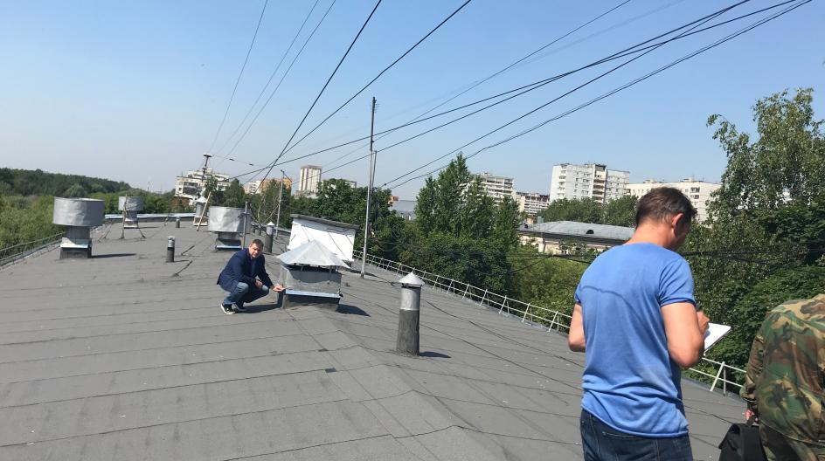

Рис.2
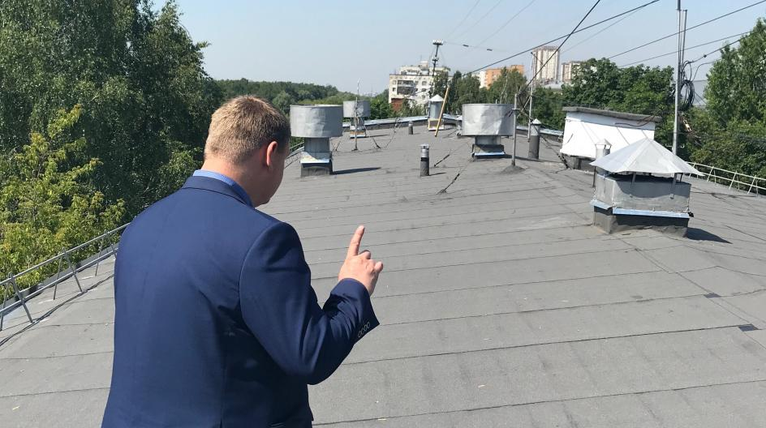
Проверка выполнения работ по капитальному ремонту (электрики) многоквартирного дома по адресу Измайловский проспект. В ходе визуального осмотра были выявлены многочисленные нарушения, по данному факту была произведена фотофиксация. На что было указано представителю исполнителя.

Рис.3
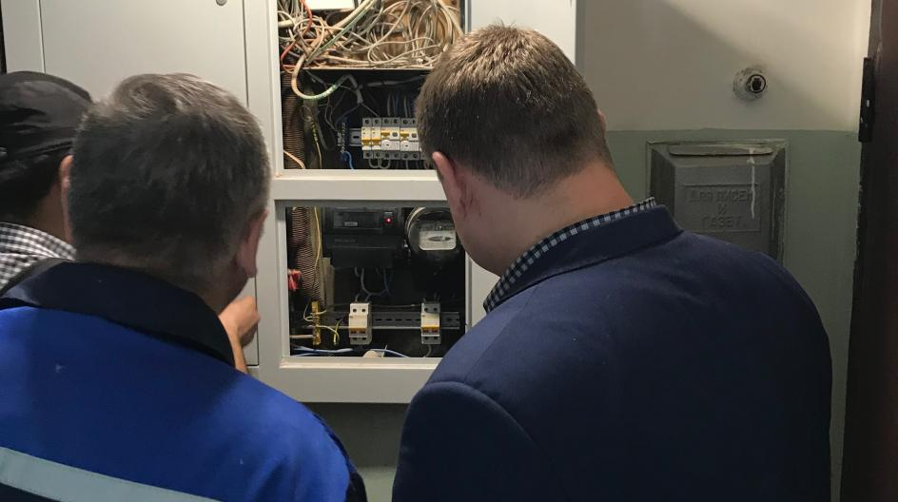
Рис.4
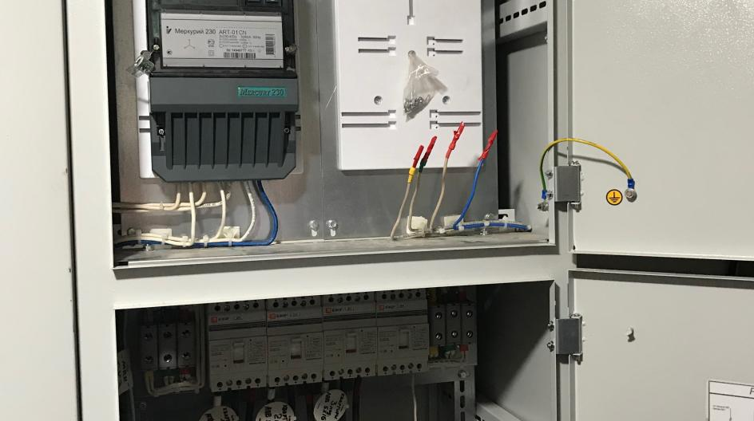

Проверка выполнения работ по капитальному ремонту (электрики) многоквартирного дома по адресу 14-я Парковая улица. В ходе визуального осмотра были выявлены многочисленные нарушения, по данному факту была произведена фотофиксация. На что было указано представителю исполнителя. После чего исполнитель привел все в соответствие.
Рис.5
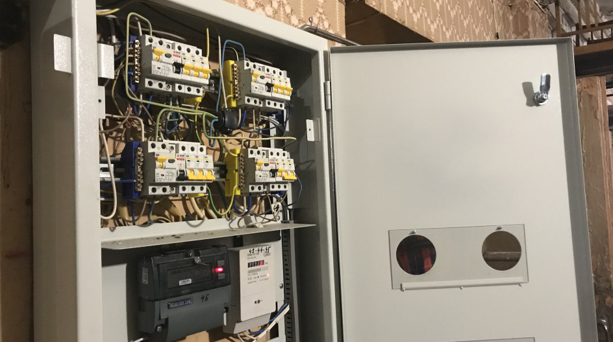
Рис.6
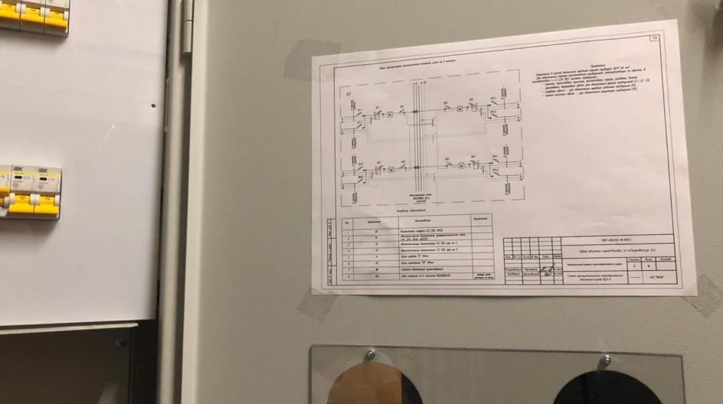

Дополнительно с результатами моей работы можно ознакомиться на официальном сайте муниципального округа Восточное Измайлово: http://vostizm.ru/ru/, а также на сайте проекта «Избиратель депутат»: https://ideputat.er.ru/user/94883 или записаться на личный прием (по предварительной записи) каждый первый понедельник месяца с 15:00 до 18:00 по телефону: 8 (495) 465-45-53; направить электронное письмо: mir989@mail.ru. Прием проводится по адресу:14-я Парковая улица, д. 4Б.

